
2022年 8月25日
株式会社ホビージャパン
雑誌
月刊ホビージャパン 2022年10月号
2022年8月25日(木)発売
株式会社ホビージャパン（本社：東京都渋谷区、代表取締役社長：松下大介）は、模型雑誌『月刊ホビージャパン 2022年10月号』を2022年8月25日(木)より全国書店にて発売いたします。

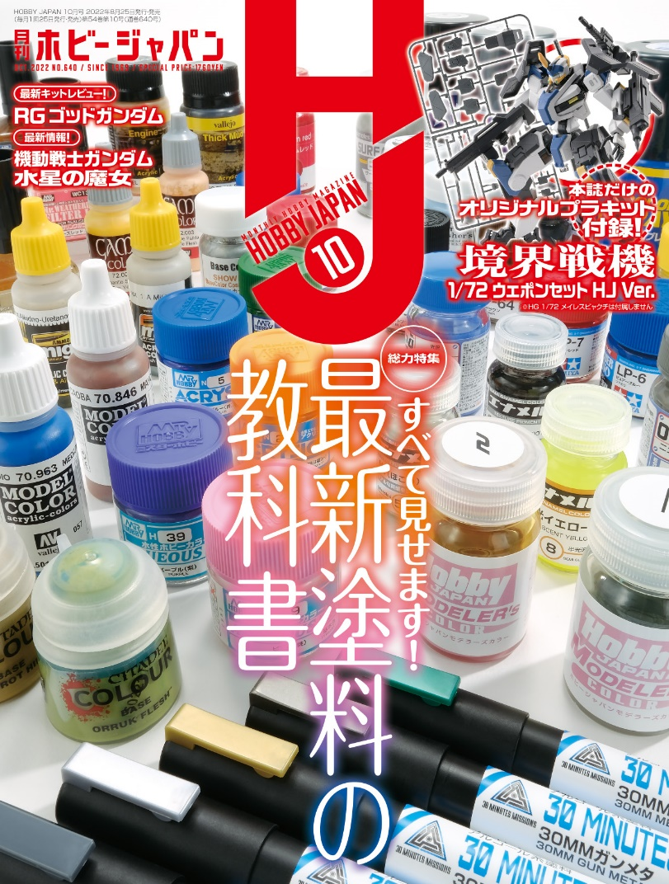
10月号は「すべて見せます！最新塗料の教科書」を大特集！
8月25日(木)発売「月刊ホビージャパン 2022年10月号」の巻頭特集は「すべて見せます！最新塗料の教科書」！各種塗料の特性や特徴を、実践を交えて詳しくご紹介いたします。
また、最新ガンプラ「RG 1/144 ゴッドガンダム」「ウォーロックイージスガンダム」の作例や「AMX-116S 指揮官用ザクⅣ（イリア・パゾム機）」のスクラッチビルドを掲載！ また、『Get truth 太陽の牙ダグラム』から、「1/72 Get truth版 ダグラム」の作例もエイジング技法のHow toとともにご紹介いたします！

【注目連載】
・サンライズ・メカニック列伝
・週末でつくるガンプラ凄技テクニック その他多数
【巻頭特集】「すべて見せます！最新塗料の教科書」
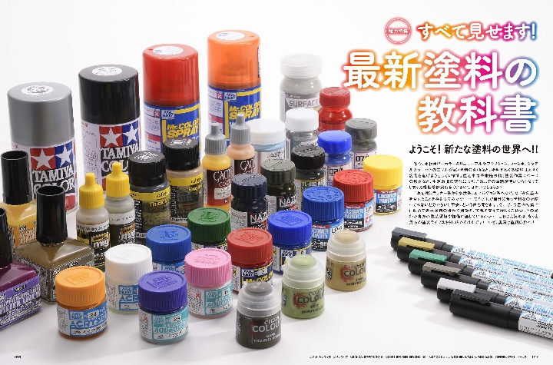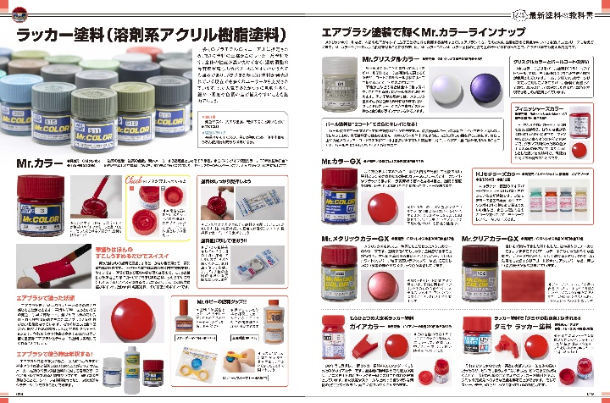
ようこそ！ 新たな塗料の世界へ!!
「月刊ホビージャパン10月号」の巻頭特集は「すべて見せます！最新塗料の教科書」を掲載！
住宅事情や家庭事情、塗装作業スペースの都合など、生活環境の変化により、これまでの塗料が使いづらくなってしまった模型愛好家も多くいるのではないでしょうか？ 今回の特集では改めて各種塗料の特性や特徴を、実践を交えて詳しくご紹介！
どの塗料が貴方の塗装環境や技術に適しているのか？ これさえ読めば、きっと貴方の塗装ライフはさらに広がるはずです！いざ、奥深き塗料の旅へ!!

【ガンプラ】RG 1/144 ゴッドガンダム
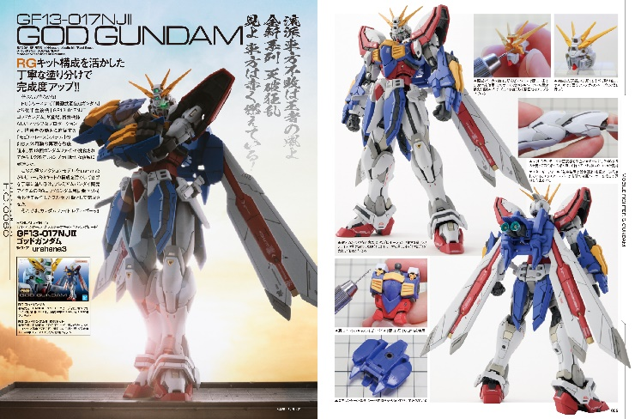
RGキット構成を活かした丁寧な塗り分けで完成度アップ！
皆さんお待ちかね！『機動武闘伝Ｇガンダム』より、後半主役機「RG 1/144 ゴッドガンダム」のキットレビューを、プレミアムバンダイ販売アイテム「RG ゴッドガンダム用 拡張セット」も合わせて製作したフルセット版でご紹介いたします！
キットレビューの担当はプロモデラー・urahana3。RGキットの構成を活かして各部を丁寧に塗り分けました。

「RG 1/144 ゴッドガンダム」
製作／urahana3

【ガンダム】新作アニメ『機動戦士ガンダム 水星の魔女』情報
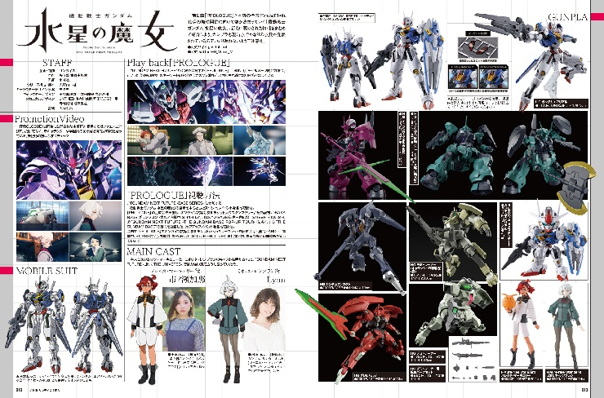
10月放映開始！完全新作アニメーション！
10月より放映が開始される新作アニメ『機動戦士ガンダム 水星の魔女』の情報をご紹介。
前日譚「PROLOGUE」と本編の予告PVも公開され、放映開始に向けて熱が高まっていく『機動戦士
ガンダム 水星の魔女』。月刊ホビージャパンではアニメ情報やガンプラなど、さまざまな情報をまとめておりますので、放映前にぜひチェックしてください！

【ダグラム】1/72 Get truth版 ダグラム
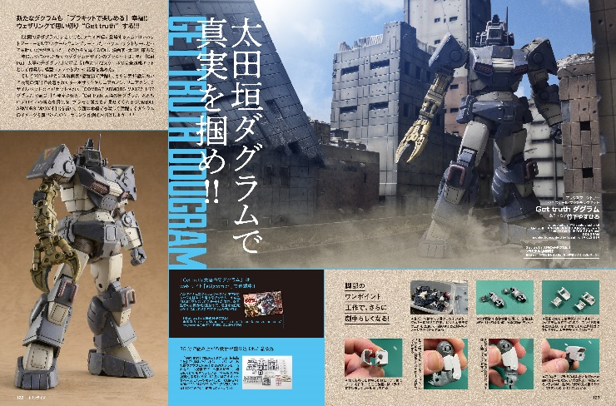
ウェザリングで思い切り“Get truth”する！！！
太田垣康男氏による漫画『Get truth 太陽の牙ダグラム』の特装版1巻に付属されている、「1/72 Get truth版 ダグラム」の作例をご紹介！
マックスファクトリーが開発した完全新規キットで、作例の担当はプロモデラー・竹下やすひろ氏。
本編でも激しく活躍するダグラムのイメージを盛り込んだウェザリング作例をお届けいたします！

「Get truth ダグラム」
製作／竹下やすひろ

【特別付録】境界戦機 1/72 ウェポンセット HJ Ver.
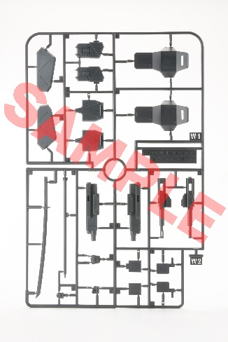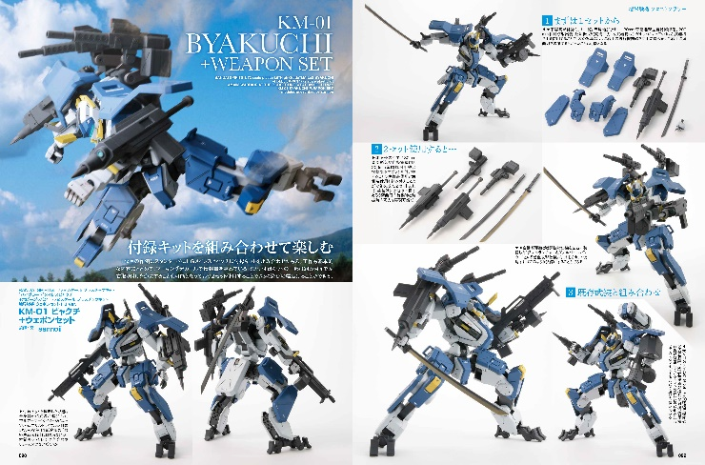
本誌限定！様々なキットに使える特製ウェポンセット！
月刊ホビージャパン10月号の特別付録は「境界戦機 1/72 ウェポンセット HJ Ver.」！
公式外伝『境界戦機 フロストフラワー』の主人公機「HG 1/72 メイレスビャクチ」が最終決戦で装備した武装をプラキット化しました！（※アサルトライフルは付属しないので最終決戦装備を再現するものではありません）
武装が3mm接続軸となっておりますので、様々なプラモデルに装着することが可能なマルチパーツセットになっております！
本誌では、組み替えアレンジやほかキットへの装着といった遊び方の一例を紹介していくので、ぜひ製作の参考にしてください！

【商品情報】
月刊ホビージャパン 2022年10月号
●発売日：2022年8月25日(木)発売
●特別定価：1,760円（本体1,600円＋税10％）
●雑誌コード: 08127-10
●JANコード：4910081271021
●判型：A4変型
●発売元：ホビージャパン

【権利表記】
©サンライズ ©創通・サンライズ ©創通・サンライズ・MBS
©2021 SUNRISE BEYOND INC.

【プレスリリースに関するお問い合わせは下記まで】
株式会社ホビージャパン 広報宣伝課 並木・有賀・岡本
〒151-0053 東京都渋谷区代々木 2-15-8 E-mail：pr@hobbyjapan.co.jp
TEL：03-5304-9115 URL：http://hobbyjapan.co.jp/

